学生学号 | 0122210870403 | 实验课成绩

学 生 实 验 报 告 书

实验课程名称 | 计算机网络综合实验
开 课 学 院 | 计算机与人工智能学院
指导教师姓名 | 程煜
学 生 姓 名 | 杨咏齐
学生专业班级 | 计算机2204

2024 | -- | 2025 | 学年 | 第 | 一 | 学期

实验课程名称： 计算机网络综合实验
实验项目名称 | 交换机及VLAN制作 |  |  | 实验成绩
实验者 |  | 专业班级 |  | 组别 | /
同组者 | / |  |  | 实验日期 | 2024年9月 9日
第一部分：实验分析与设计（可加页）
一、实验内容描述（问题域描述）
1.交换机的配置
进入系统视图system-view
进入交换机接口配置模式命令interface Ethernet0/0/1
接口配置命令interface vlanifX(X表示vlan编号，这里用默认的vlan 1)
添加管理IP命令ip address IPV4 IP地址子网掩码，如ip address10.10.10.1 255.255.255.0
检查配置结果display current-configuration。
- 单台交换机上使用VLAN来隔离连接在其上的终端之间的通信
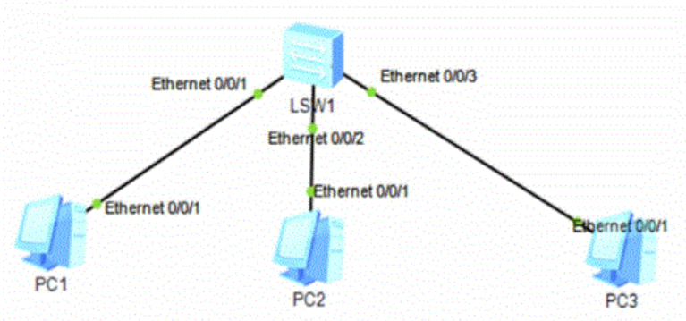
将PC2划分到VLAN2，查看配置并测试PC机之间网络连通性。

- 实验基本原理与设计（包括实验方案设计，实验手段的确定，试验步骤等，用硬件逻辑或者算法描述）
实验原理：
利用交换机的VLAN技术，多台PC机连接到一台交换机的不同端口时，通过配置交换机使处于不同VLAN组的端口上的PC 机不能相互访问实现基于端口的VLAN隔离。

三、主要仪器设备及耗材
PC机，交换机

第二部分：实验调试与结果分析（可加页）
- 调试过程（包括调试方法描述、实验数据记录，实验现象记录，实验过程发现的问题等）
- 配置交换机的接口VLAN10和管理IP理线
- 创建新的VLAN20，将对应端口配置入VLAN10中
- 配置PC机和交换机端口之间的连接方式为access
- 配置PC的IP地址
- 验证3台PC机两两之间的连通性
- 实验结果及分析（包括结果描述、实验现象分析、影响因素讨论、综合分析和结论等）
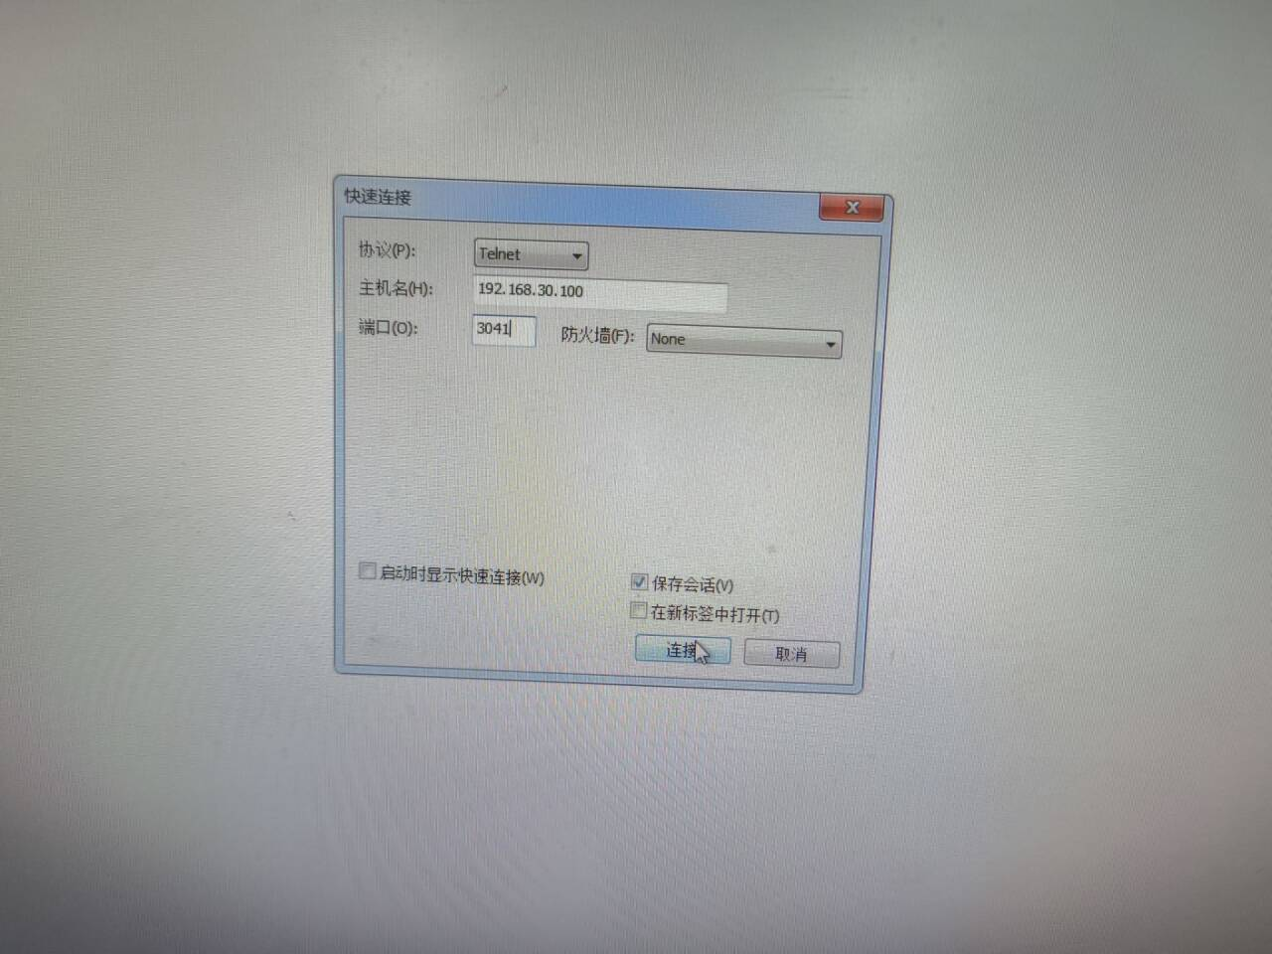
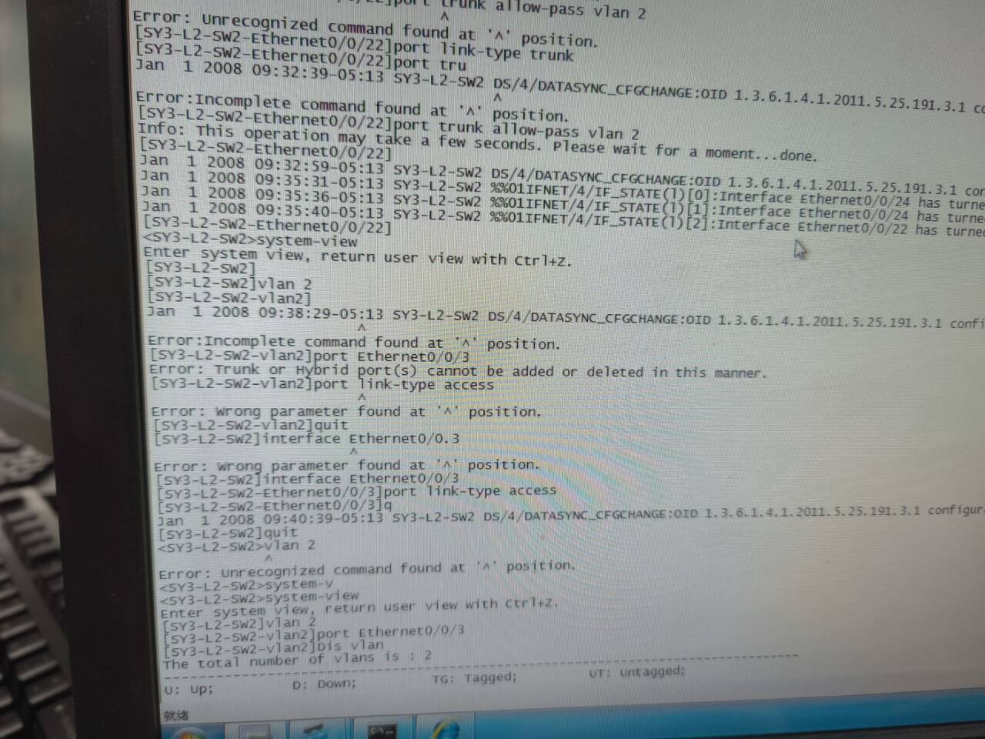
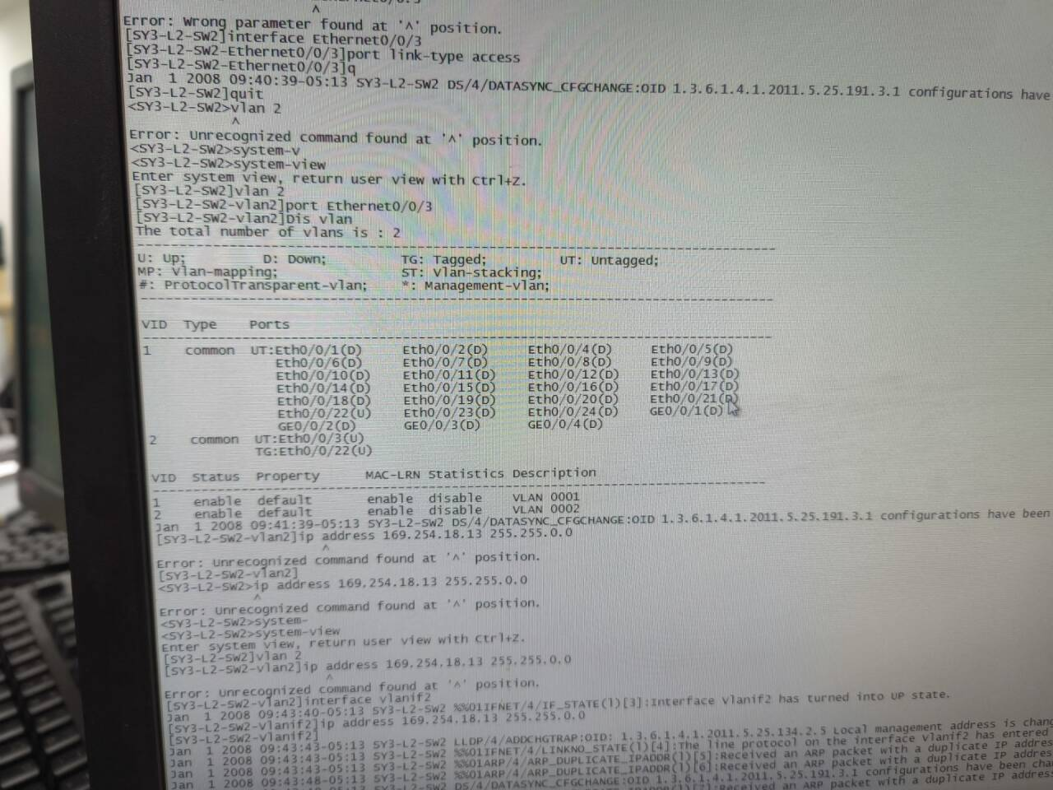
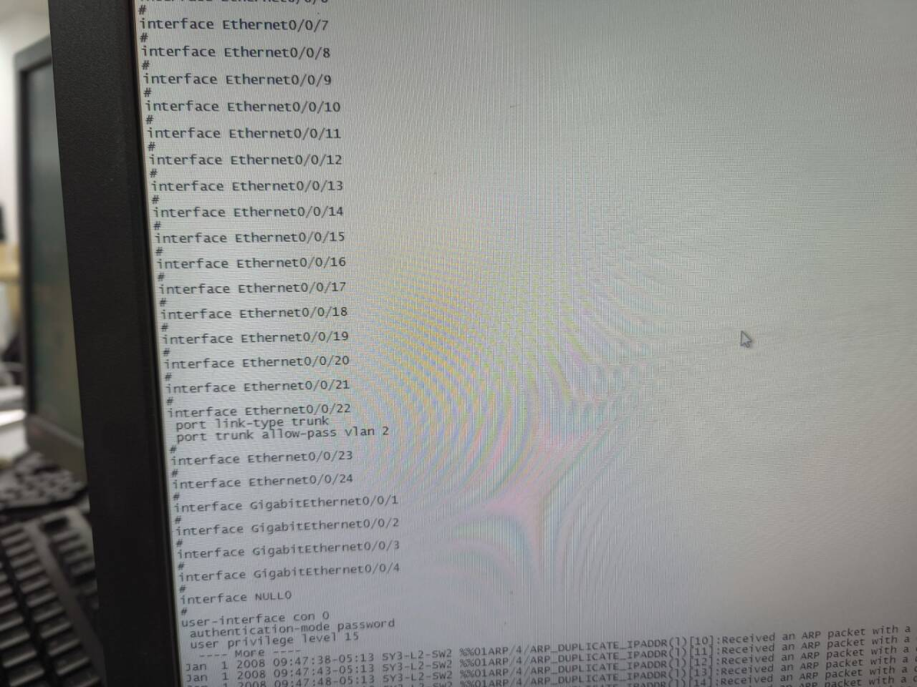
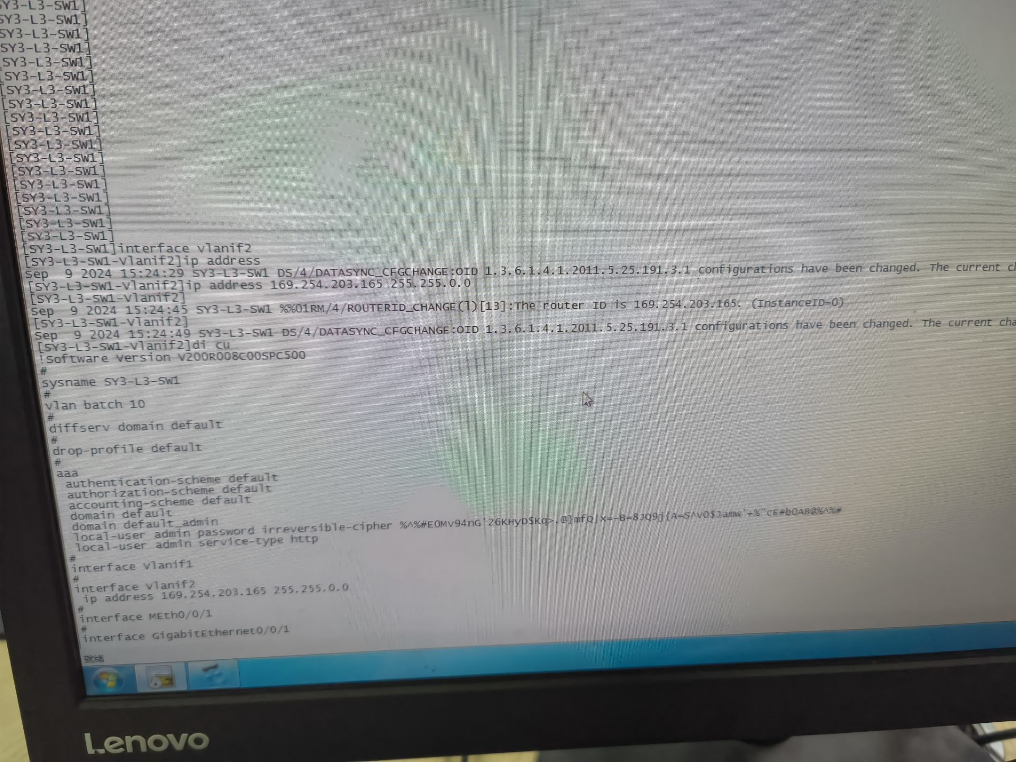
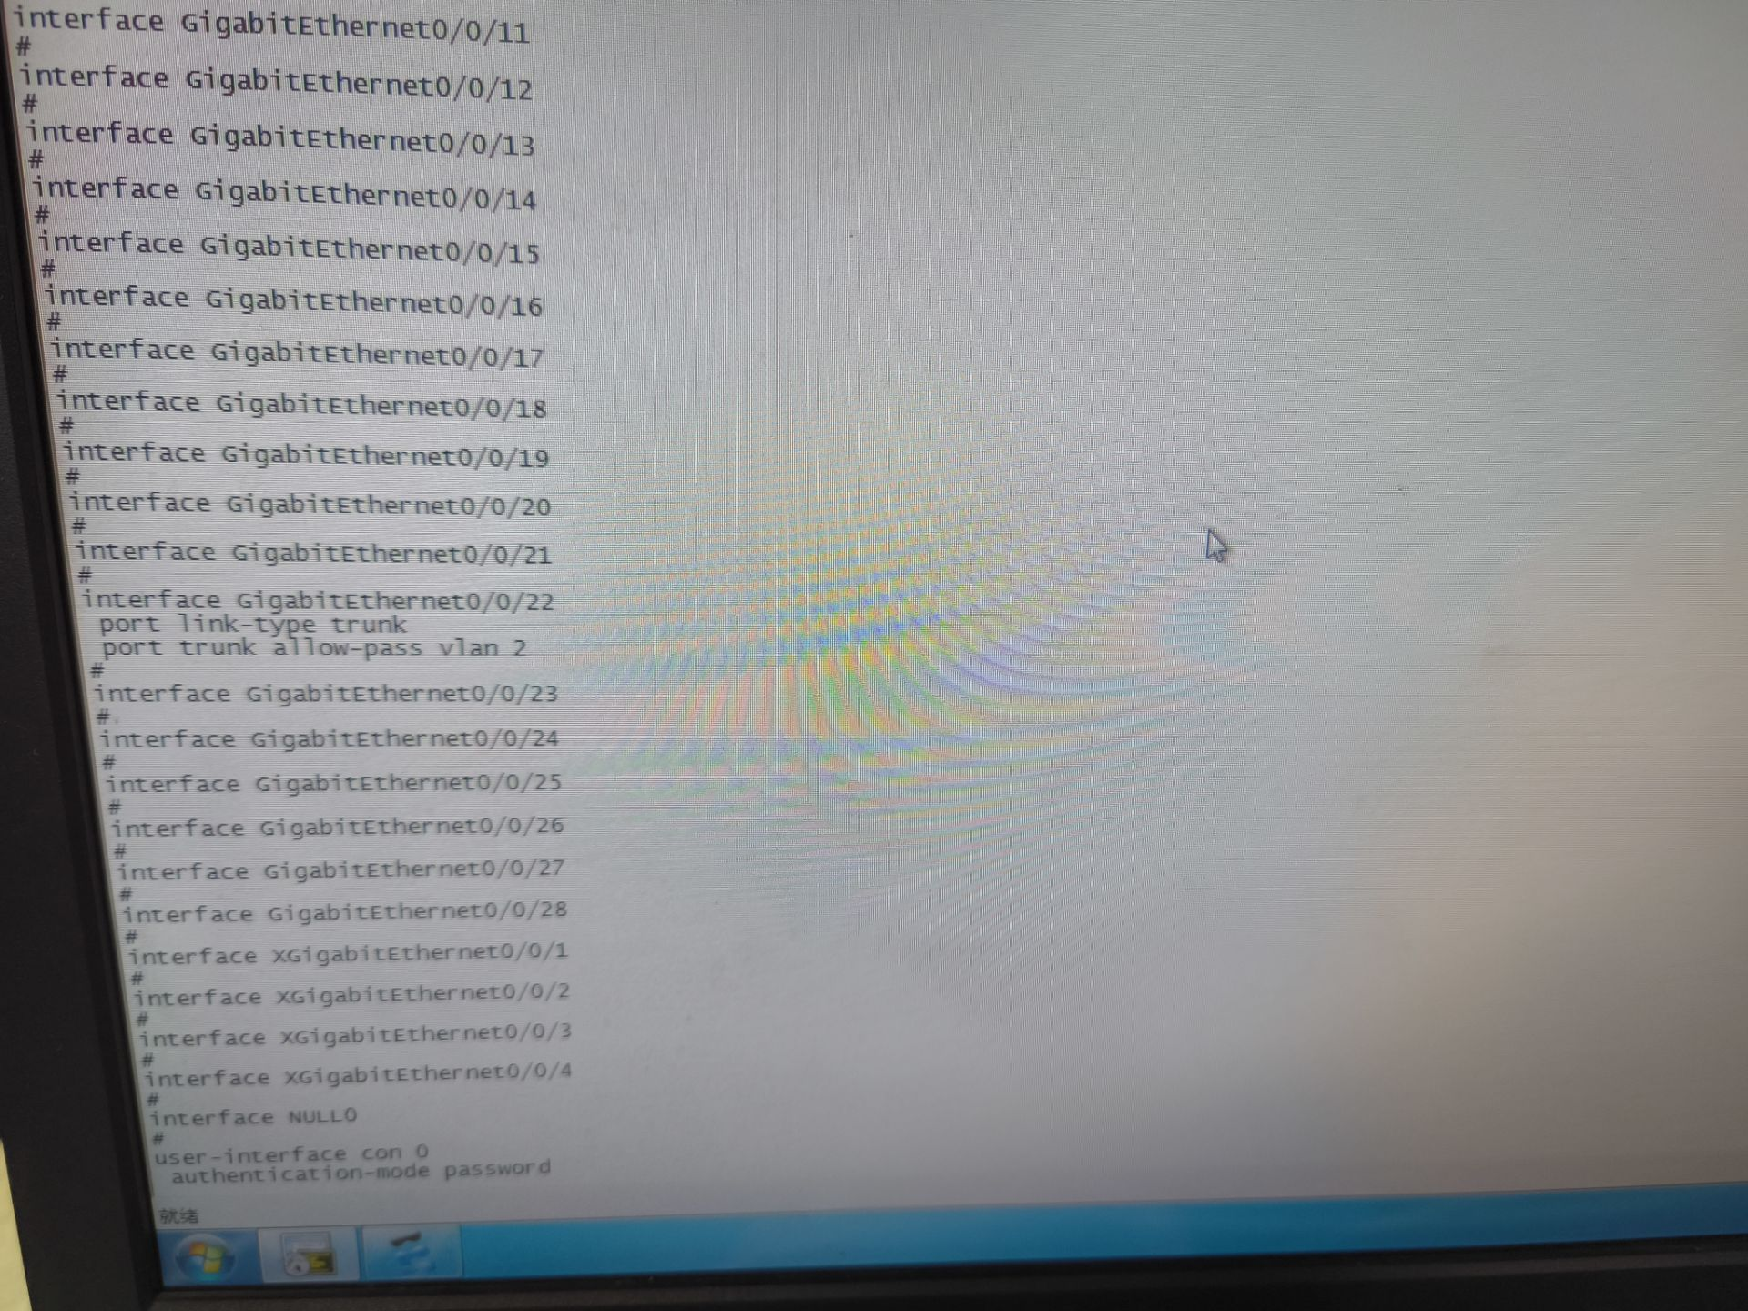
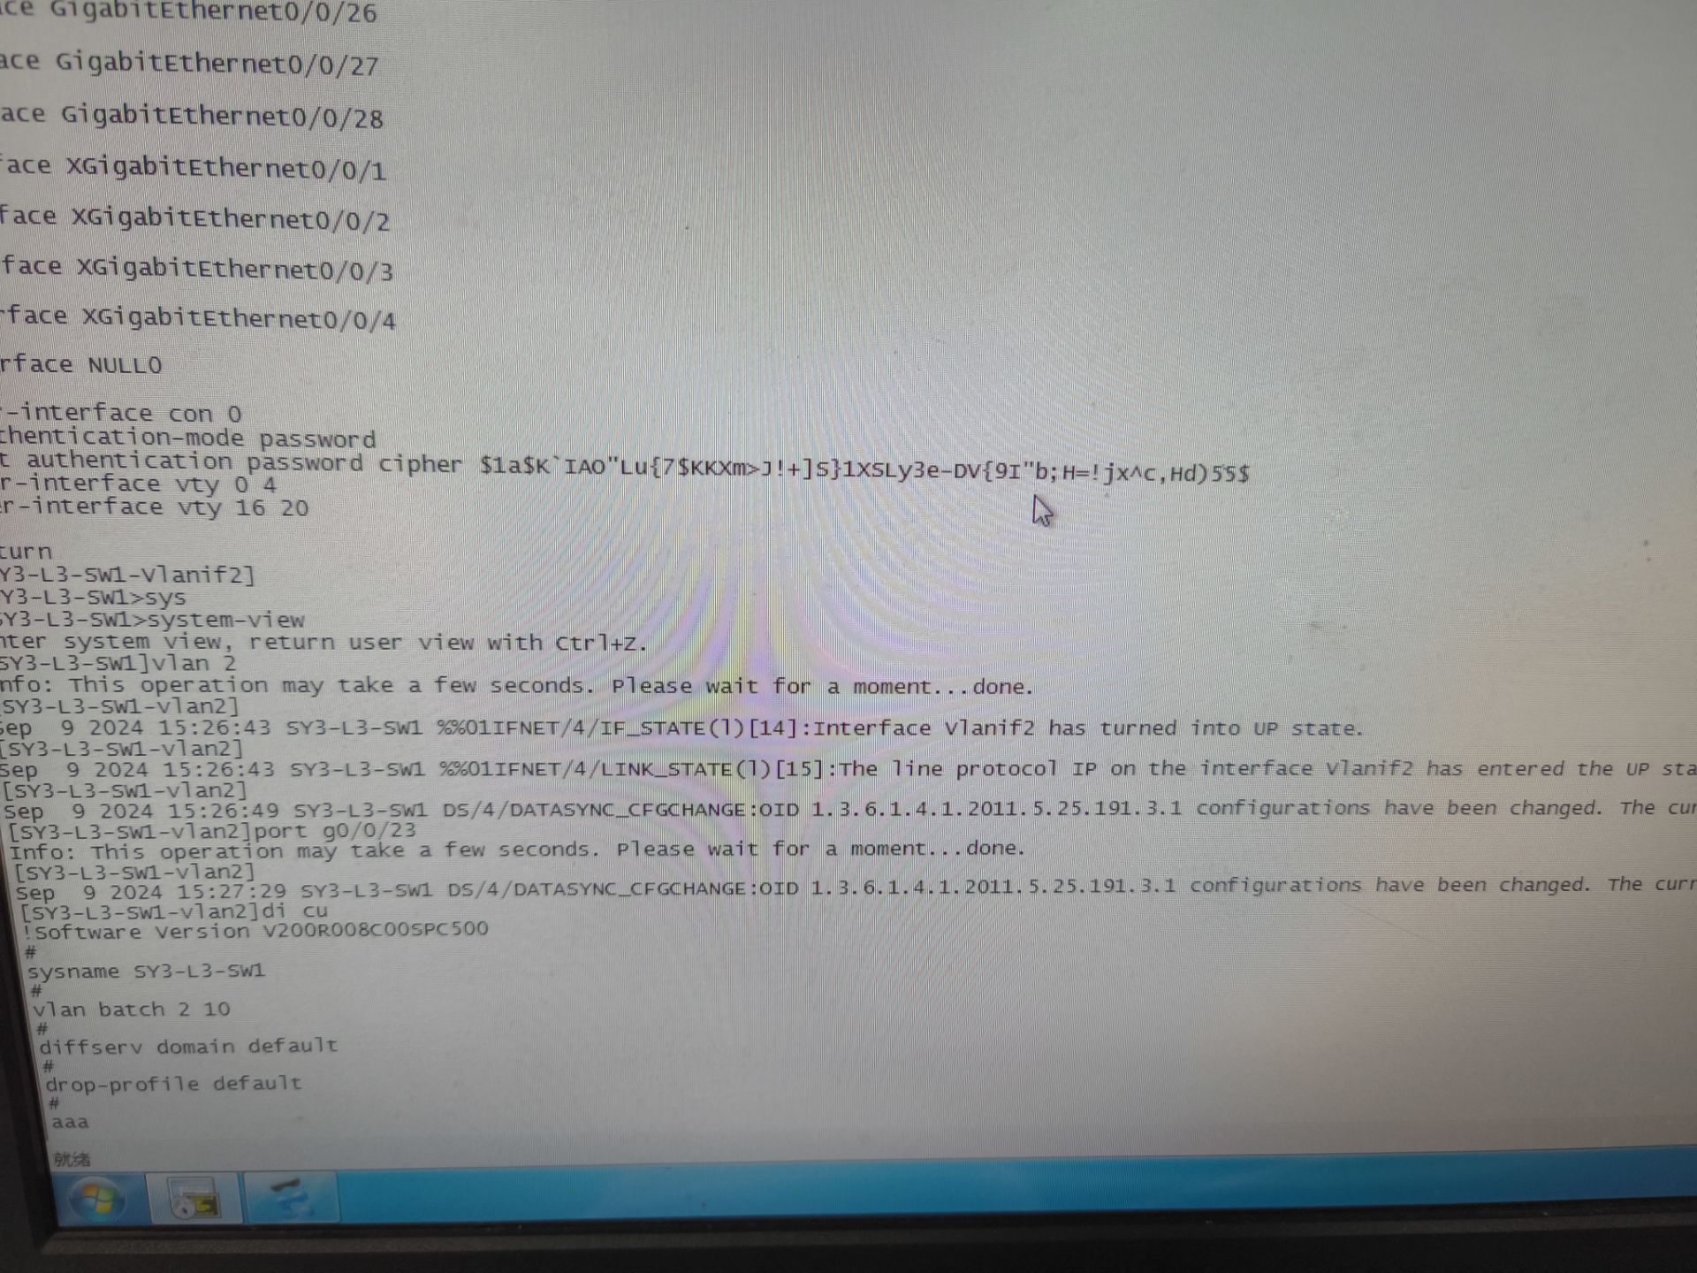
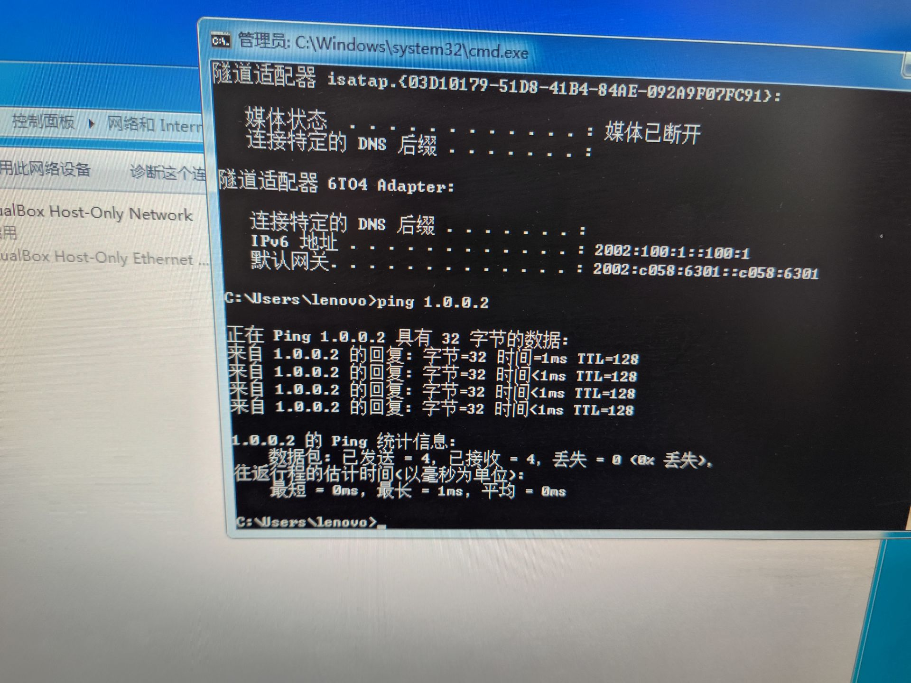

- 实验小结、建议及体会
在本次实验中，我们组熟悉了机房实验的环境，也熟悉了如何操作软件，知道了如何去实际操作。

